全局过滤器
//注册全局过滤器
Vue.filter('myFilter', function (value) {
return '全局注册器';
})
//使用
{{'调用全局过滤器' | myFilter}}

本地过滤器
filters: {
filterName(value, flag){
}

Object.keys() 方法会返回一个由一个给定对象的自身可枚举属性组成的数组，数组中属性名的排列顺序和使用 for...in 循环遍历该对象时返回的顺序一致 。
var arr = ['a', 'b', 'c'];
console.log(Object.keys(arr)); // console: ['0', '1', '2']

var anObj = { 100: 'a', 2: 'b', 7: 'c' };
console.log(Object.keys(anObj)); // console: ['2', '7', '100']

分割线

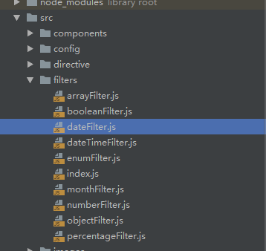
在filter文件夹下创建相关过滤器JS
dateFilter.js
export default {
//日期格式化
format(value){
if(!value){
return ""
}
let format = "yyyy-MM-dd";
if(value instanceof Date){
return value.format(format);
}else if(typeof value == "number"){
return (new Date(value)).format(format);
}else{
return value;
}
}
}

Index.js 定义全局过滤器（将定义的过滤器集中向外导出）

import dateFilter from './dateFilter'//日期过滤器
export default {
"!df": dateFilter.format,//日期格式化yyyy-MM-dd
}

main.js入口文件
import filters from './filters/' //加载过滤器
//创建全局过滤器
Object.keys(filters).forEach((key) => {
Vue.filter(key, filters[key])//注册过滤器
})

